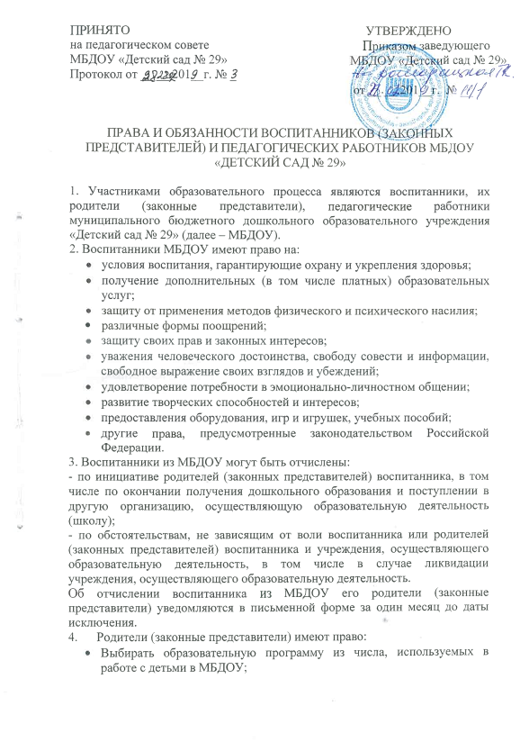

- Защищать законные права и интересы детей: для этого необходимо обратиться с письменным заявлением к заведующему МБДОУ, который обязан в установленный законом сроком (в течение одного месяца) дать письменный ответ. В случае конфликта между родителями и педагогическими работниками по поводу объективности применения форм и методов воспитания приказом заведующего МБДОУ создается независимая комиссия специалистов, которая дает свое заключение по используемым формам и методам воспитания;
- Присутствовать на заседаниях педагогического совета, принимать участие в обсуждении в случае, когда разбирается вопрос о поведении их ребенка;
- Знакомиться с ходом и содержанием образовательного процесса;
- Знакомиться с Уставом МБДОУ и другими документами, регламентирующими образовательный процесс;
- Посещать МБДОУ и беседовать с педагогическими работниками;
- вносить безвозмездные и целевые взносы для развития МБДОУ;
- Принимать решения на родительском собрании об обращении в государственные органы управления образованием о направлении рекламации на качество образования в МБДОУ.

5. Родители (законные представители) обязаны:
- Выполнять Устав МБДОУ и условия договора заключенного между родителями и МБДОУ;
- Нести ответственность за воспитание детей;
- Своевременно вносить плату за содержание ребенка в срок указанный в договоре;
- Своевременно ставить в известность педагогического работника или заведующего об отсутствии ребенка или его болезни;
- Приводить ребенка в МБДОУ здоровым;
- Оказывать посильную помощь в реализации задач МБДОУ.

6. Педагогические работники ДОУ имеют право:
- на участие в управлении ДОУ в порядке, определяемом Уставом;
- на защиту своей профессиональной чести, достоинства и деловой репутации;
- на свободу выбора и использования методик обучения и воспитания, учебных пособий и материалов, учебников в соответствии с образовательной программой, утвержденной ДОУ;
- методическую помощь и поддержку в организации работы с детьми и взаимодействии с их родителями;
- аттестацию на добровольной основе на квалификационную категорию и получение ее в случае успешного прохождения аттестации;
- продолжительность рабочего времени согласно трудовому законодательству РФ;

- повышение своей квалификации;
- оплату труда в соответствии с квалификацией и объемом выполняемой работы;
- на проведение дисциплинарного расследования нарушения педагогическим работником ДОУ норм профессионального поведения и (или) настоящего Устава только по поступившей на него жалобе, поданной в письменной форме;
- получение иных социальных льгот и гарантий, установленных законодательством Российской Федерации.

7. Педагогические работники ДОУ обязаны:
- выполнять Устав ДОУ;
- соблюдать трудовые договоры, должностные инструкции, Правила внутреннего трудового распорядка ДОУ;
- охранять жизнь и здоровье детей;
- защищать детей от всех форм физического и психического насилия;
- проходить обязательные периодические бесплатные медицинские осмотры, которые проводятся за счет средств Учредителя;
- сотрудничать с семьями по вопросам воспитания и обучения детей;
- обладать профессиональными умениями, постоянно их совершенствовать.

